Technická specifikace

Název akce: III/2595 – konec zástavby Michalovic – skládka TKO (SO 1)

Místo realizace: silnice III/2595

Staničení: 1,448 – 2,553 km, délka úseku – 1,105 km, plocha – 6409 m2

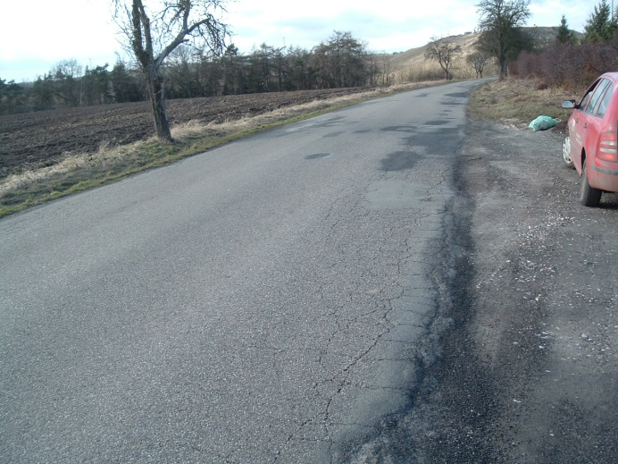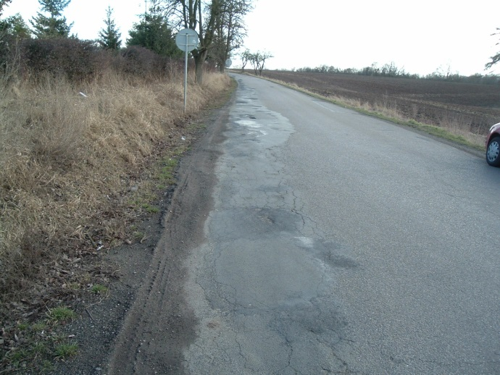
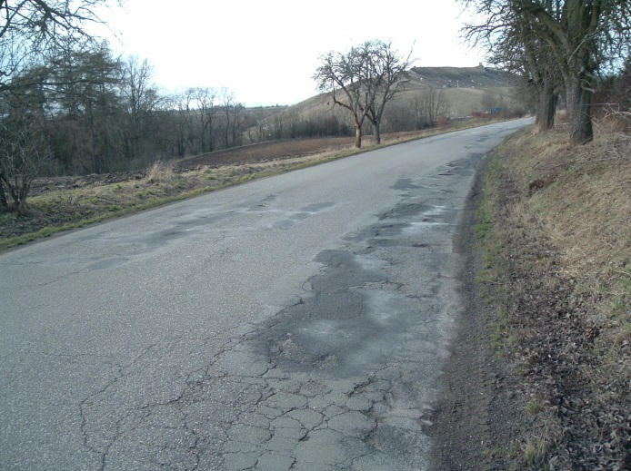
Úsek vyznačen zeleně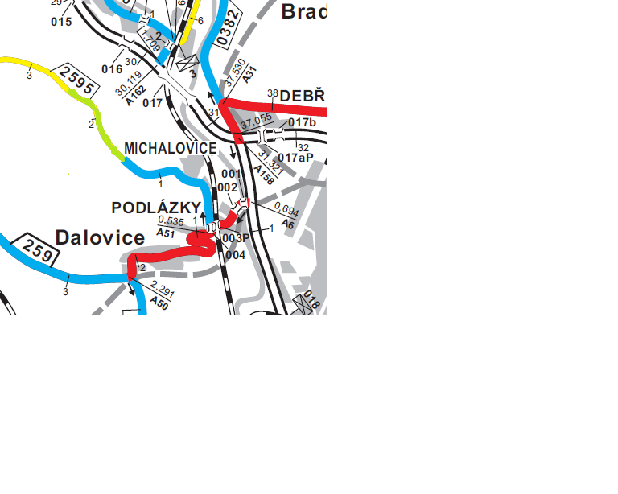 Popis současného stavu: Jedná se o úsek komunikace III/2595 v úseku od konce obce Michalovice ke skládce TKO v km od 1,448 do 2,553 tzn. v délce 1,105 km.
Průběh dotčeného úseku silnice III/2596 vykazuje poruchy krytu vozovky, jako jsou výtluky, praskliny, pokles krajnice, síťový rozpad atd, které ovlivňují bezpečné užívání silnice. Jedná se o silnici s veškerou dopravou včetně autobusové.. Jedná o se o důležitou spojnici mezi obcemi, která zajištuje dopravní obslužnost v dané lokalitě.
Technologie opravy: viz rozpočet
odfrézování stávajícího krytu-spojovací postřik- vyrovnávka - pokládka ACO 11 v tl. 50mm. Následně bude provedena úprava napojení na stávající kryt a VDZ. Veškeré provedené práce budou dle platných norem ČSN, TP.

Záruční doba: 36 měsíců, předpoklad začátku realizace – v roce 2018.

Platební podmínky:
Faktura bude vystavena po kompletním dokončení stavebních prací a po předání řádně vedených dokladů ( stavební deník, zkoušky, atesty, apod.) na základě předávacího protokolu.

Kontakty:
Vedoucí provozu: Vladimír Krejča, tel. 602 489 625, e-mail: vladimír.krejca@ksus.cz
Provozní cestmistr: Jiří Zach, tel. 736 623 714, e-mail: jiri.zach@ksus.cz

